**新北区教育关工委**

**工作简报**

2021年第4期 (总第32期)

新北区教育系统关心下一代工作委员会编 2021年12月18日

|  |
| --- |
|  |

目 录

**一、赓续红色精神，立志继承伟业**

**1.传承红色经典 争做时代新人（2）**

**2.追寻红色记忆 演绎红色经典** **（6）**

**3**.**致敬！“七一”勋章获得者——王占山（9）**

**4.讲好红色故事，厚植爱国情怀 （13）**

**5.青春向党，红歌飞扬** **（16）**

**6.飞龙中学开展庆祝建党100周年手抄报评比活动（18）**

**7.拳拳爱国心，殷殷报国情（19）**

**二、重阳敬老节，我们在行动**

**1.重阳慰问送真情 浓浓关怀暖人心（23）**

**2.笑颜映照夕阳斜 童心温暖重阳节（25）**

**三、工作简讯**

**1.法治宣传进校园 法律教育入人心（27）**

**一、赓续红色精神，立志继承伟业**

**1.传承红色经典 争做时代新人**

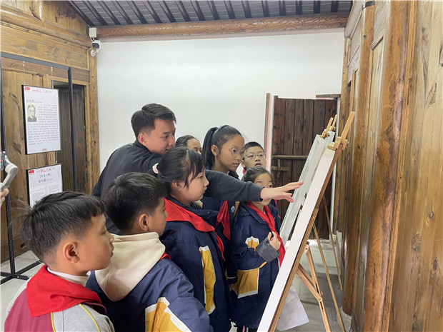

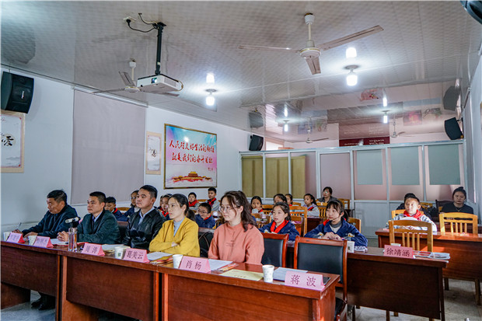

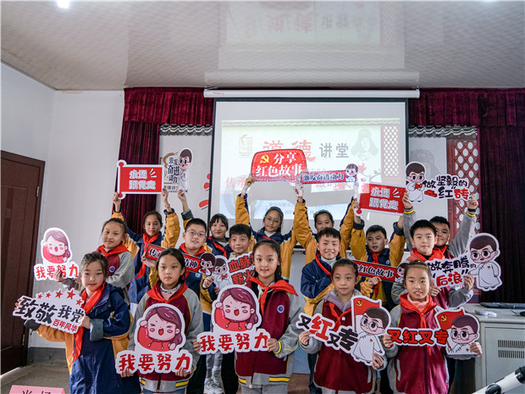

为庆祝中国共产党成立100周年，讴歌中华民族实现伟大复兴的奋斗历程，加强爱国主义教育，留下红色记忆，赓续红色精神，引导广大青少年知党史、听党话、跟党走。2021年10月21日下午，孟河镇孟城社区、新北区孟河中心小学、常州市新北区怀谷公益服务中心在孟城社区的道德讲堂联合举行了“传承红色经典，争做时

代新人”——我讲家乡红色革命故事(第二期)活动。

　　本次活动邀请了孟河镇党委委员、宣统委员葛美云、孟城社区党支部书记周涛、孟河中心小学大队辅导员肖杨、孟城社区关工委主任恽建中、怀谷公益负责人蒋波、少先队员家长及少先队员代表，活动由社区副书记柴林杰主持。

**参观故居，走进孟河“抗战名医”何正相**

　　中午12：50，孟小中医娃的代表们前往“抗战名医”何正相的故居进行参观。何正相同志历经抗战，在小河诊所及家中多次营救共产党伤病员，多次赴沪为新四军购买大批医药、军需物资等，掩护、接应、援助过往的地下党人和进步学生，配合共产党统一战线工作，为共产党革命事业作出了贡献。在场的所有人，一边参观，一边聆听他的抗战故事，一同走进了那段被战火洗礼的岁月。

　　之后，孟小少先队员们还前往“红色打卡基地”合影留念。

**讲家乡红色革命故事，孟小学子展风采**

　　来自常州市新北区孟河中心小学的8名少先队员，徐靖涵、汤珺涵、魏莜冉、宋可妍、雷宇辰、徐子懿、李镶灵和高智煊，他们用稚嫩的嗓音，为大家讲述了一段段鲜为人知的发生在家乡孟河的红色革命故事。一串串红色故事，牵出一个个前辈时俊;一片片热烈掌声，一次次倾情演说，荡起一阵阵惊雷涟漪。队员们通过八个栩栩如生的革命故事，讲述了今天幸福生活来之不易，也让大家在回忆和感动中充满对革命先辈的崇高敬意，进一步坚定了为实现中华民族伟大复兴的中国梦而努力学习的信念。

**烈士亲属深情讲述革命故事**

　　来自孟城社区的关工委主任恽建中，他慷慨激昂地讲述了舅舅徐巧德烈士的革命故事。作为地下党领导人徐敏的警卫员，徐巧德在被日军俘虏的情况下，仍然坚守自己的革命信仰，不向敌军透露组织的任何秘密，最终在狱中自尽，年仅24岁。恽主任的深情讲述，无不感染着在座的每一位听众，有的甚至红了眼眶。

**点评促成长，传承寄哀思**

　　随后，来自孟河中心小学德育处大队辅导员肖杨老师、怀谷公益服务中心负责人蒋波和孟城社区党支部书记周涛分别对刚才的精彩讲述进行了点评。

　　肖杨老师评价道：孟小的少先队员们通过前期自发的精心准备，不仅展现了自我风采，更是将家乡革命英雄的事迹进行传颂，让更多的人从一个个生动的故事中，感知英雄的信仰，铭记烈士的精神。少先队员作为祖国的新生代力量，要铭记和弘扬先辈们的精神，从小学先锋，长大做先锋，更要为建设祖国奉献自己的青春和热血。

　　蒋波主任则是用了几个词语形容每一位的精彩演讲，他希望能够通过今天的活动，感染更多的人弘扬革命先烈们的英雄精神，传承红色经典。

　　周涛书记不仅肯定了孟小学子在讲述革命英雄故事时的精彩表现，同时也提出了如今的幸福生活来之不易，我们要更加珍惜。就像习近平总书记讲述的“半条被子”的红色故事，我们要坚守共产党人的初心和本色，更要用好家乡的红色资源，讲好红色故事，搞好红色教育，让红色基因代代相传。

**葛委员慷慨陈词引共鸣**

　　孟河镇党委委员、宣统委员葛美云用三个“好”总结了今天的活动。一是故事好，今年是庆祝中国共产党成立100周年，党史学习教育全面开展，孟河镇不仅打造了恽代英纪念广场等七个红色点位，今天参观的何正相故居便是其中之一，更编撰了口述史《孟河红色记忆》，收录了近300位革命先辈的事迹，为党史学习教育的开展提供了很好的学习范本。这几个故事非常有代表性，很好地反映了孟河人民在抗日战争、解放战争中作出的贡献。二是宣讲好，孟河中心小学的8位少先队员们，有的娓娓道来，有的激情澎湃，都很好地展现了革命先辈们感人至深的奋斗故事，能够感受到队员们付出的努力，希望以后孟小宣讲员们能够再接再厉，也希望社区和学校，多多为队员们提供这样的舞台，让大家成长为优秀的宣讲员。三是活动好。孟城社区、孟河中心小学在开展党史学习教育的同时，联合开展怀古公益开展了本次“我讲家乡的红色故事道德讲堂”活动，她认为本次活动既很好地结合了当前的形势，更是新时代文明实践的重要组成部分。希望孟城社区也能够开展更多这样的新时代文明实践活动，打通宣传群众、教育群众、关心群众、服务群众的“最后一公里”。

　　时间如白驹过隙，活动的最后，在《歌唱祖国》的红歌音乐中，参会领导为参加本次活动的少先队员们颁发了证书。

红色，融入热土，化作精神富矿，积蓄磅礴的发展动力。时代，赋予重任，激发红色热土，迎来全新的发展机遇。在建党100周年之际，通过传颂英雄故事，传承红色经典，今后，我们更是要争做时代新人，追思先驱业绩，探寻革命思想，弘扬英雄精神。

(孟河中心小学关工委)

**2.追寻红色记忆 演绎红色经典**——**记奔牛实验小学读书节系列活动**

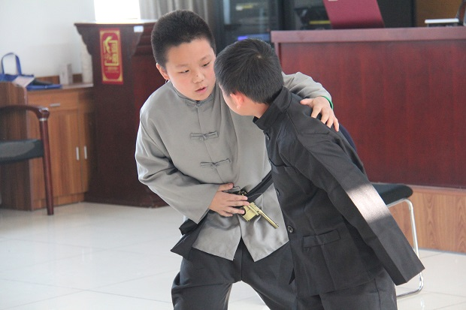

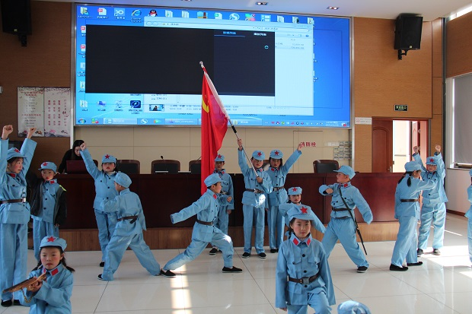

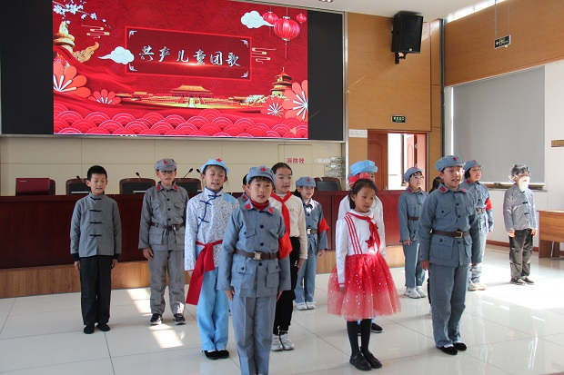

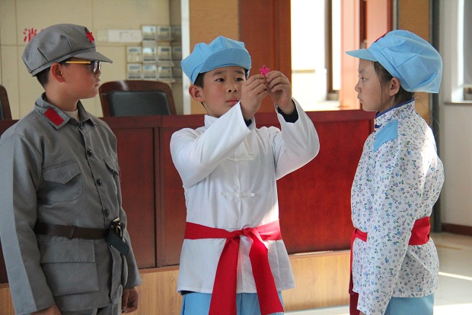

红色是国旗的颜色，红色文化是中国共产党在长期的革命、建设和改革中形成的宝贵精神财富。为加强红色文化教育，充分发挥红色文化在培根铸魂中的重要作用，我校结合校园读书节，于11月26日中午在五楼大会议室举行了三年级“演绎红色经典、传承红色精神”课本剧比赛。

此次活动共12个班级参加演出，许多经典再现舞台：《王二小》《小英雄雨来》《追寻英雄的足迹》《为中华之崛起而读书》《闪闪的红星》《丰碑》……在整场演出过程中，小演员们将人物的情感表现的淋漓尽致，有的饱含深情，有的幽默诙谐，有的庄严肃穆……精湛的演技赢得评委、观众阵阵掌声。

演绎红色经典，传承红色精神，是历史赋予我们的责任与使命。本次活动，让学生通过角色扮演，在身临其境中演绎红色故事。在沉浸式的演绎中，他们回眸往昔，感怀未来，了解了共产党在革命道路上的艰辛，体会了英雄人物对国家和社会的贡献，更学习到了红色文化中的百折不挠、勇往直前的可贵品质。同时也让大家深深感受到了美好生活来之不易，心怀感恩，向梦想起航！（奔牛实验小学关工委）

3.**致敬！“七一”勋章获得者——王占山[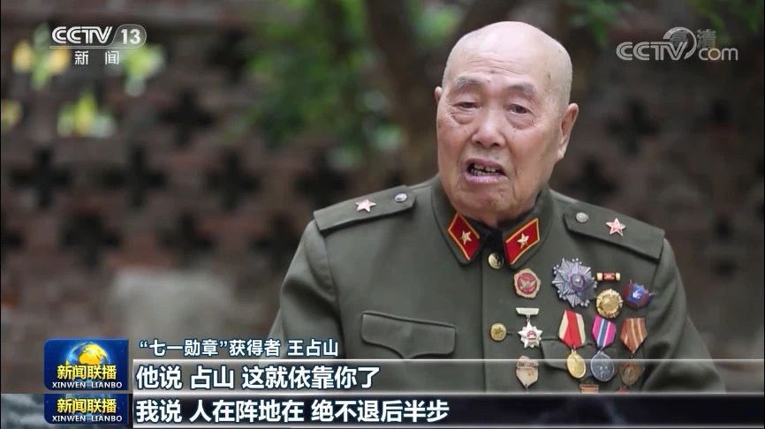](http://oss.bestcloud.cn/upload/20211217/75584ad4da8f4939a89ae64aced9f78b.jpg)**

[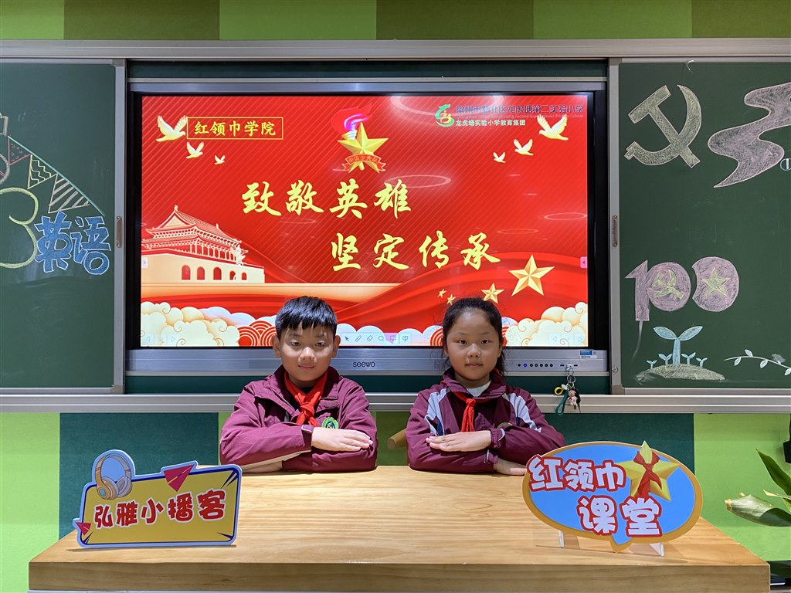](http://oss.bestcloud.cn/upload/20211217/3812daf970354ce9a10f94d458f6a5d0.jpg)

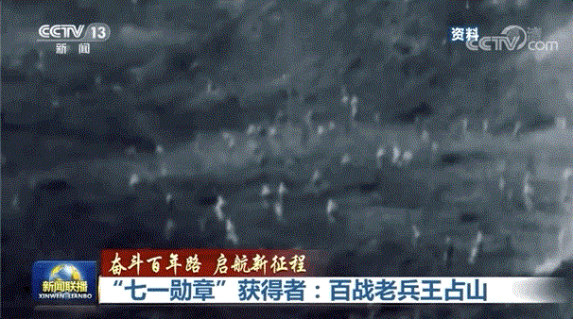

“七一勋章”获得者都来自人民、植根人民，是立足本职、默默奉献的平凡英雄。他们的事迹可学可做,他们的精神可追可及。

从小学先锋，长大做先锋。红领巾学院是我校关工委、学生处近年开办的一个视频类教育平台，旨在引导全体学生努力成为担当民族复兴大任的时代新人。12月17日，洪雅小播客“致敬先锋·坚定传承”专栏，由四（5）中队张作炜和卢心妍两位队员带领大家走近“七一勋章”获得者——王占山。

18岁参军入伍，19岁入党  
此后一路跟着部队南征北战  
这位百战老兵，战功赫赫。

他在抗美援朝金城战役中，带领战友坚守阵地4天4夜，打退敌

人38次进攻，歼敌400余人。荣获志愿军“二级战斗英雄”荣誉称号，被朝鲜授予“一级国旗勋章”。离休后，他仍然情系国防事业，倾心传播红色革命基因，永葆革命军人本色。

让我们跟着视频走进王占山爷爷的峥嵘岁月。

**“人在阵地在，绝不退后半步！”**

1953年7月，抗美援朝金城反击战打响，王占山所在连队，受命坚守两座无名高地。面对敌军飞机大炮的狂轰滥炸，王占山和战友们誓死阻击。

王占山回忆：“指导员牺牲前叫住我，说‘占山，这里就依靠你了’。”

我说：“人在阵地在，绝不退后半步！”

**“我一定听党话、跟党走，将革命进行到底！”**

“我一定听党话、跟党走，将革命进行到底！”今年6月赴京领受荣誉前夕，“七一勋章”获得者王占山这样对家人说。拿起枪，为党战斗，南征北战几十载，不怕流血牺牲；放下枪，为党宣传，几十年孜孜不倦，初心不改。这就是92岁老兵王占山一生的写照。

百战老兵王占山的故事告诉我们：英雄，是这样炼成的。然而，王占山从不把自己当英雄。用他的话说：自己是一员老兵，一名老党员，一个老百姓。这就是英雄本色。这就是伟大又平凡的英雄。少年强则国强，少年智则国智，作为新时代的少年，我们也一定要努力学习、坚持锻炼、坚守梦想，感受榜样力量，传承先锋精神！

（龙虎塘第二实验小学关工委）

**4.讲好红色故事，厚植爱国情怀**

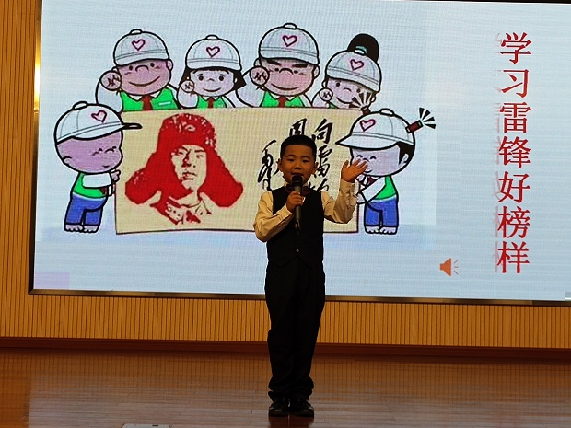

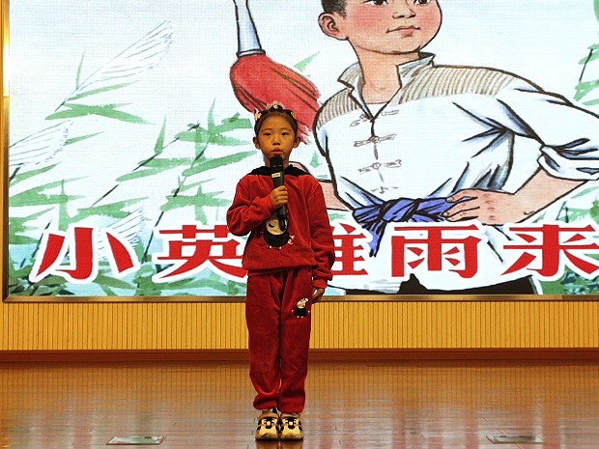

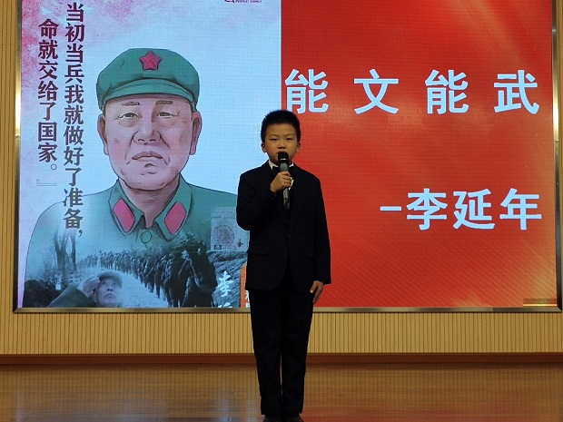

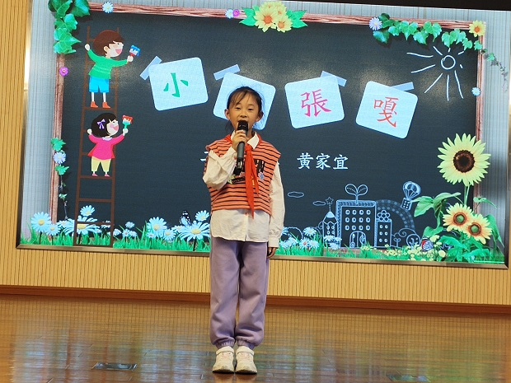

为了进一步加强青少年思想道德建设，弘扬爱国主义和团结奉献精神，引导学生热爱中国共产党，热爱祖国，热爱社会主义，丰富小学生的精神文化生活，锻炼小学生的语言表达能力，进一步培养学生对党对祖国最朴素、最纯真的情感，11月1日，吕墅小学开展了“传承红色基因，赓续红色血脉”讲红色故事活动。

本次活动由一、二年级各班学生代表参加比赛。活动现场，孩子们用稚嫩的童音，怀着对英雄人物的敬仰，或是娓娓道来，或是真情流露，用自己的方式诠释红色故事，演绎了一个个爱家、爱党、爱国的感人作品。《学习雷锋好榜样》、《歌唱二小放牛郎》、《小兵张嘎》、《鸡毛信》、《刘胡兰》、《能文能武——李延年》......一个个革命英雄的故事把我们带回到了革命年代，一个个感人至深的片段，让我们感受到了英雄的信仰、坚守与情怀，让爱党、爱祖国、爱社会主义的种子深深扎根在孩子的内心深处。

一个红色故事就是一段厚重的红色历史。在那个山河破碎，民生跌宕的年代，是无数仁人志士前仆后继，发出了最为铿锵有力的怒吼，才有了我们今天的幸福生活。一个个生动的故事，让孩子们更加明白幸福生活来之不易，这是革命先烈用鲜血换来的，今后我们要努力学习，成为有用之才，为国家贡献出自己的一份力量!

（吕墅小学关工委）

**5.青春向党，红歌飞扬**

——龙中举行九年级红歌合唱比赛

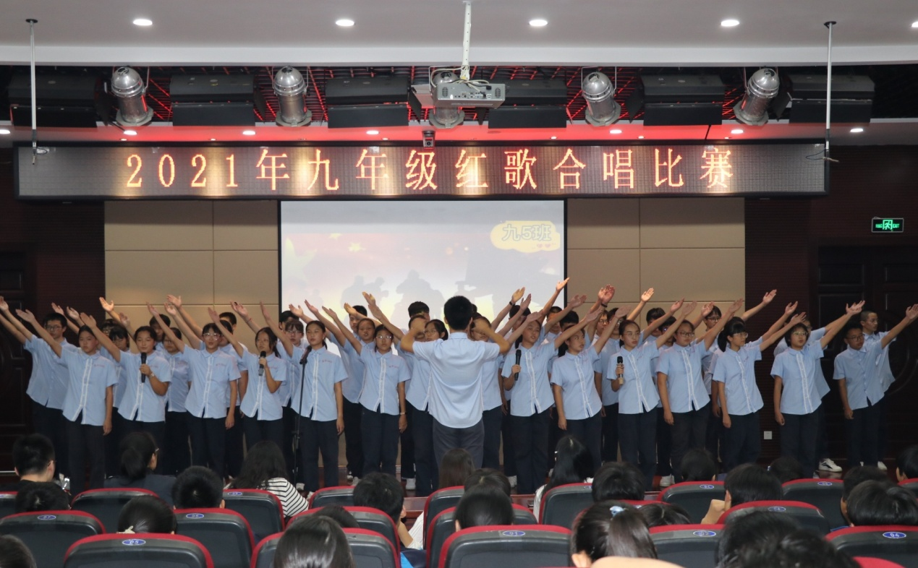

辉煌十月，龙虎塘中学关工委于10月15日在学校报告厅内隆重举行了“青春向党、红歌飞扬”九年级红歌合唱比赛，全体九年级师生唱响红色经典，开启尘封的历史，重温峥嵘岁月。

​比赛以全体九年级任课老师的大合唱《国家》拉开帷幕，老师们激情昂扬，唱出了国家的精神和文化，唱出了人们对理想的执著追求！九1班同学紧跟上场，一首《团结就是力量》 歌颂了中国人民面对困难时的勇往直前。难忘历经十一省的险阻与艰苦，难忘红军铁的意志与血的牺牲，为何我们一直坚毅不屈？九11班同学唱道：只因我们都是 《龙的传人》。九6班同学的《我们走在大路上》唱出了对先烈们的感恩与铭记。九2班《少年中国说》道出了龙中学子的心声：我们是祖国最忠诚的儿女。九9班同学带来的《游击队之歌》，旋律荡气回肠，更让我们怀念那段刻骨铭心的历史。九8班同学们的《歌唱祖国》，祝福祖国繁荣富强。九4班带来的《长江之歌》让我们听到了饱满的激情、满怀的豪情，歌唱祖国，歌唱长江。《没有共产党就没有新中国》，九10班学子们说，我们是共产主义接班人，一定要继承革命先辈的光荣传统。九7班带来的《红星歌》，让我们知道了，是那颗红星，让中华儿女心手相牵，让中国之梦腾飞天空。九5班的《打靶归来》让我们好像穿越时空，一起为英勇可爱的军人们歌唱。九3班全体同学代表龙中学子用《我爱你中国》献给祖国母亲，为祖国欢喜，以祖国为荣。

龙虎塘中学报告厅内，龙中学子敞开心扉，释放激情，唱响红色经典；纵情放歌，歌唱祖国，抒发时代豪情。相信在未来，我们的祖国会越来越繁荣富强，龙中九年级学子也会越来越优秀，学有所成，报效祖国！ （龙虎塘中学关工委）

**6.飞龙中学开展庆祝建党100周年手抄报评比活动**

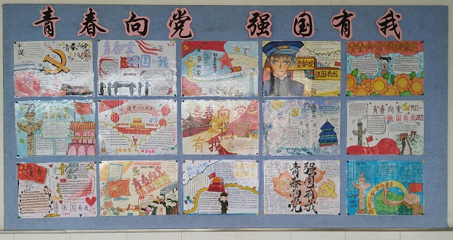

　　为庆祝中国共产党成立一百周年，引导广大青少年在学思践悟中坚定听党话、跟党走的思想自觉和行动自觉。10月下旬，飞龙中学关工委、政教处主办了“青春向党，强国有我”主题手抄报评比活动。

　　同学们积极参与到了本次活动中来，他们充分利用课余时间搜集有关资料，精心绘制手抄报，通过画面和文字重温了党的百年光辉历程，歌颂革命先辈的丰功伟绩，深切表达了爱党爱国的赤子之心，树立起了“青春向党，强国有我”的理想信念。评委们分别从内容、版面、文字、插图和创意五个方面做了认真评选，并通过量化打分评出了相应的奖项。

　　奋斗是不变的青春气质，爱国是永恒的青春航标!通过本次活动，学生更加深入地了解了党的辉煌历史和丰功伟绩，进一步增强了对伟大祖国的认识，同时也激发出学生努力学习、建设家乡、报效祖国的情感。飞龙学子将在“青春向党，强国有我”的感召下牢记民族复兴伟大使命，紧叩时代脉搏，砥砺奋进、风雨兼程，用青春之心、青春之我，谱写新时代恢宏篇章! （飞龙中学关工委）

**7.拳拳爱国心，殷殷报国情**

——纪念“一二.九”运动红歌合唱比赛

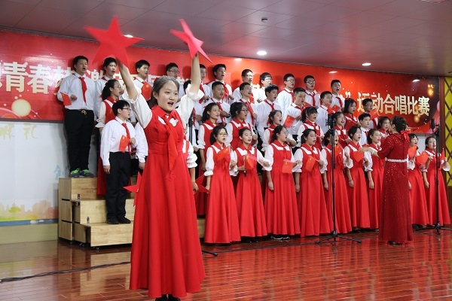

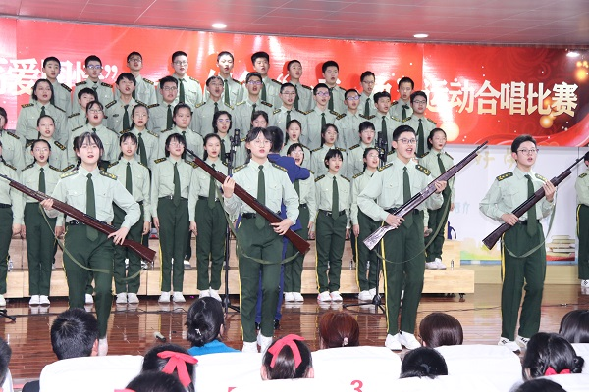

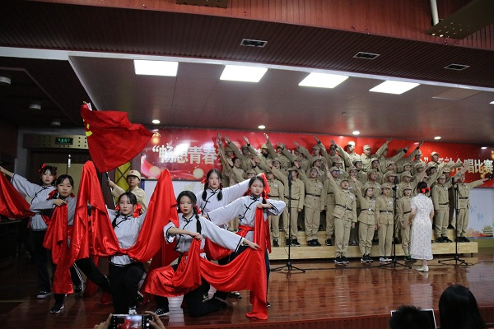

飞扬的歌声，吟唱难忘的岁月；熟悉的旋律，演绎时代的乐章。12月9日下午实验中学隆重举办“一二、九”红歌合唱比赛。八年级17个班级共组成十七支参赛队伍，遵循比赛规则，按照抽签序号依次进行。

首先出场的是八（15）班的《我和我的祖国》。我的祖国是雄伟的泰山长城，我的祖国是浩荡的黄河长江。祖国，亿万炎黄子孙生命的寄托；祖国，亿万华夏儿女心灵的浓缩。

奔腾不息的黄河水见证了黄河儿女的英勇不屈！艰苦奋斗的民族精神铸就了众志成城的民族力量！八（13）班莘莘学子们演唱的《黄水谣》，用歌声拥抱大地，赞颂祖国繁荣昌盛。

宽广美丽的土地，壮丽山河的风景，是我们亲爱的家乡，八（3）班一曲豪放嘹亮的《歌唱祖国》，唤起中华儿女的自豪和向往。奏响中华民族伟大复兴的乐章。

我们的祖国在发展，山河日新月异；我们的祖国在前进，儿女意气风发。八（14）班演唱的《爱我中华》凝聚着强烈的民族自豪感和爱国情感。

在艰难时期，有一首歌激发着人们的革命热情和战斗意志；在和平年代，有一首歌鼓舞着我们励精图治、勇往直前！八（12）班和八（10）班用不同的演绎形式带来了歌曲《打靶归来》，更加坚定了我们迈向美好未来的信心。

八（9）班带来了《强军战歌》与《当那一天来临》的歌曲串烧，优美的旋律在空气中回响，将爱国的情感无限升华。他们充满力量，唱出了解放军战士的英姿飒爽。

天地苍苍，乾坤茫茫，中华少年，顶天立地当自强。八（5）班演唱的《少年中国说》的铿锵音韵在我们耳边回响，中华经典的千古风韵在我们心头荡漾。

水有源，树有根。中国，像一条巨龙，挺立在东方。黄皮肤，黑眼睛。炎黄子孙都是龙的传人。八（16）班给我们带来歌曲《龙的传人》。

我的祖国，搏动的心脏跳动着五千年的脉搏。我的祖国，涌动的血液奔腾着长江黄河的波浪。八（4）班歌曲《我爱你中国》给我们带来别样的温暖。

八（17）班一身绿装深情敬献《在希望的田野上》，活泼有力的歌声和自信的姿态饱含希望。在希望的田野上，他们奋发图强、吟咏歌唱；在希望的田野上，他们继往开来、自由翱翔。

八（1）班同学们怀着赤诚的一颗红心，和班主任合唱歌曲《我的中国心》，气势昂扬的他们为祖国而唱，激情澎湃唱出实验新气象。

身着军绿色戎装的战士穿越枪林弹雨，红旗飘扬，激情澎湃，八（7）班的同学们热血沸腾，带来歌曲《没有共产党就没有新中国》，带着铮铮铁骨，纵歌而行。

看吧！高山峡谷到处是游击队员的身影；听吧！密林深处时常回荡着游击队员们杀敌的枪声。八（2）班别具一格，以情景剧开场，带来歌曲《游击队之歌》，昂扬着中华民族不屈的精神。

闪闪的红星是我们的赤子之心，灿烂的星光是我们温暖的话语。八（6）班同学们就如那颗颗红星，闪耀着灿烂的光辉，深情演唱《红星歌》。

百年回眸，悠悠岁月，多少仁人志士，抛头颅、洒热血。在雄壮的战鼓声中浴血奋战，不惜献出自己宝贵的生命。历史不会忘记，祖国也不会忘记。八（11）班演唱歌曲《祖国不会忘记》。

黄河，一条奔流不息的历史长河，从枪林弹雨和日寇的封锁线走来，用它那赭黄色的惊涛骇浪和那气贯长虹的肺活量，谱写了一曲气贯长虹的战歌，八（8）班一首《保卫黄河》，唱出了心中红色的记忆，抒发了对党和祖国的深情祝福。

八年抗战，艰苦卓绝，英雄的华夏儿女，捍卫了祖国的尊严。多难兴邦，凝聚力量，缅怀先烈业绩，谱写共和国崭新篇章。实验中学师生通过此次活动，敞开心扉，释放激情，唱响红色经典。努力拼搏，挥洒汗水，抒发时代豪情。 （实验中学关工委）

二、敬老重阳节，我们在行动

**1.重阳慰问送真情   浓浓关怀暖人心**——新北区小河中心小学代英志愿者重阳慰问活动

“养老、孝老、敬老”是中华民族的传统美德，2021年10月12日，重阳将至，秋意寒凉，新北区小河中心小学关工委开展了重阳节敬老院慰问活动。四年级的代英志愿者们早早地把慰问小礼包装上了车，准备给敬老院的老人们送温暖。

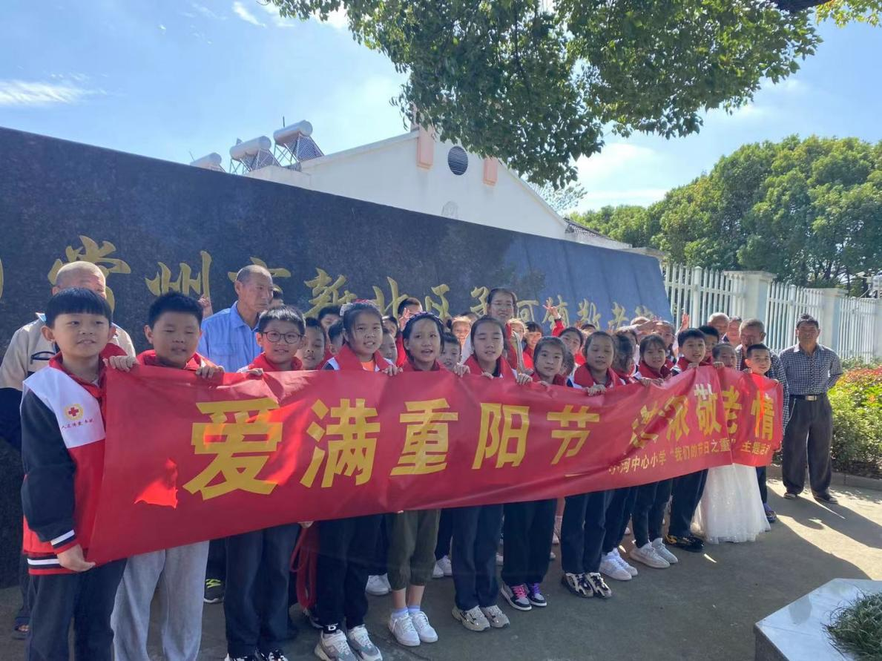

**欢乐歌舞添活力**

敬老院的老人们听说孩子们要来，早早地就在小院里等候了。为了表达对老人们的尊敬，代英志愿者们精心准备了一台欢快的节目，平日里安静的敬老院一下子热闹了起来！在两位可爱小主持的引领下，四年级的代英志愿者们带来了两支活泼的舞蹈。他们身着一袭中国红，跃动着快乐的舞步，给祥和的敬老院注入了一股涌动活力！而后的一段跆拳道表演更让老人们十分兴奋！连续前后侧空翻和太极章法表演行云流水，博得老人们的热烈掌声。最后，代英事迹小小宣讲员为老人们生动讲述了家乡英雄恽代英的感人故事，并与所有志愿者一同唱响《少年先锋队队歌》，向老人们展示了新时代少年的朝气和志向。

**爱心陪伴暖心房**

代英志愿者们为老人们送去了金秋水果、棉衣棉鞋等慰问品，还分批到各个房间与老人亲切交谈，询问他们的身体健康状况，并为老人们整理内务，用朴实而真诚的行动表达着对老年人的关爱。他们的到来让敬老院里一片欢声笑语，暖意融融。

老人们对慰问人员的到来感到非常高兴，“很开心，在这里样样都好，感谢你们！”一位老人这么说道。虽然送上的是普通物资，但寄寓的是小代英们关爱老人的浓浓情谊，愿这份爱一直暖到老人们的心坎。

孩子是祖国的未来和希望，老人是祖国大业曾经的建设者。此次爱心志愿活动为敬老院的老年人献上的是一份爱心，是一种敬老爱老的美德传承，更是一次社会责任的重要交接。

（小河中心小学关工委）

**2.笑颜映照夕阳斜 童心温暖重阳节**——记新北区奔牛实验小学重阳敬老主题活动

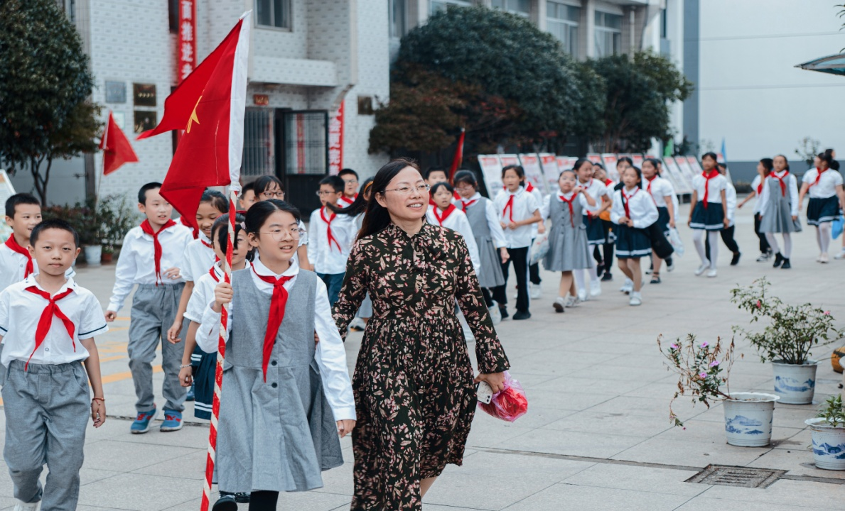

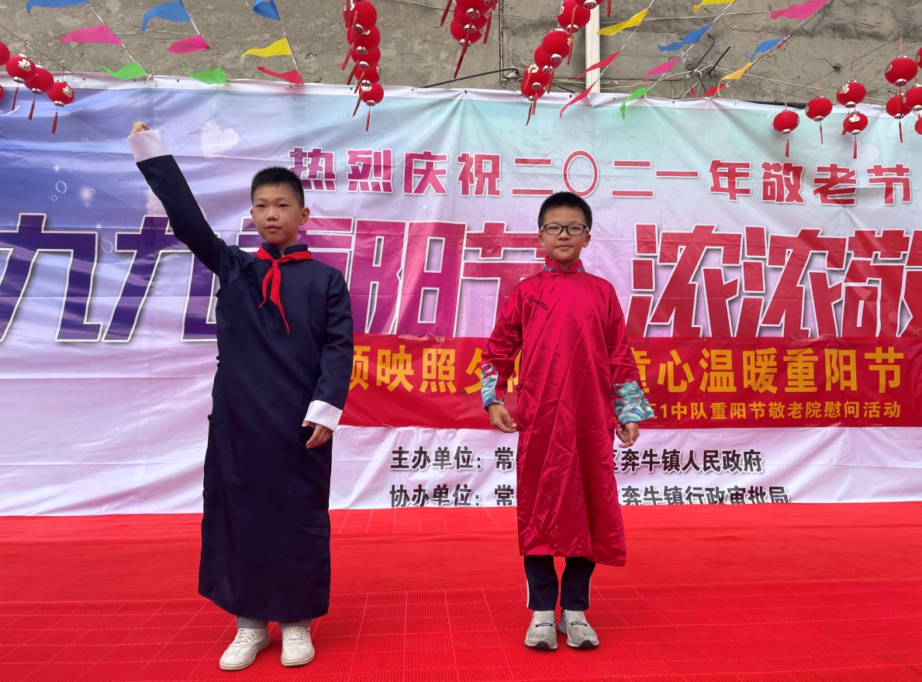

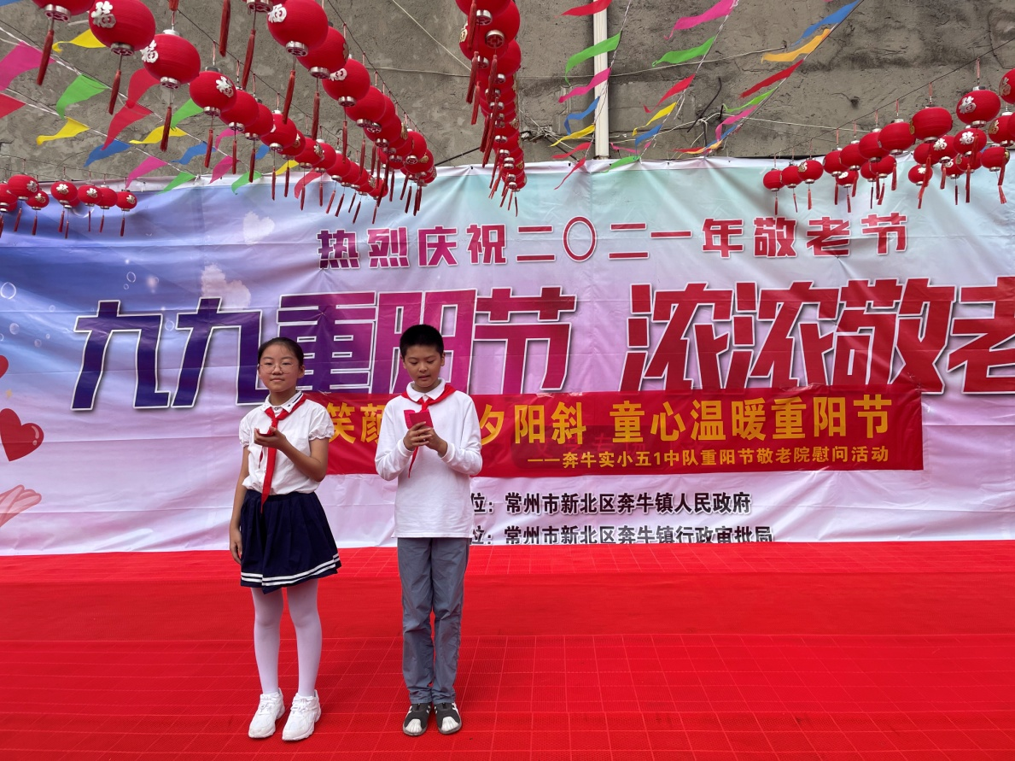

尊老敬老是中华民族的传统美德。如今，老年群体已经成为社会关注的热点!在这云淡风轻、橙红橘绿的金秋，在一年一度重阳节到来的今天，奔牛实验小学五1班的孩子来到奔牛福利院，开展了“笑颜映照夕阳斜，童心温暖重阳节”送爱心活动，为这里的孤寡老人献上一份爱心，送上一份关怀，陪伴他们欢度佳节。

一路上，队旗招展，队员们不由自主地唱起来国歌、队歌、校歌，情不自禁地吟诵起《少年中国说》，铿锵激昂的童音飘扬在街道上空，引得路人伫立观望。这声音是孩子们的心声，也是孩子们的誓言：少年智则国智，少年强则国强，我们便要铭记党的教诲，做自强自立，有担当，有爱心的新时代好少年。

一路向前，我们迈着矫健的步伐走进了福利院。老人们已经穿戴一新，和他们的院长及工作人员一起等待孩子们的到来了。孩子们热情地给老人们送上了准备好的节日礼物——水果、饼干、牛奶和软糯香甜的重阳糕，送上了真诚的节日祝福。当孩子们给老人们郑重地敬队礼时，可爱的老人们也举起他们的手回敬孩子们。笑容洋溢在大家的脸上，暖流充溢着大家的心房。

孩子们用心准备的表演将活动推向了高潮。优美的古典舞、悠扬的二胡曲让老人们看到了孩子们的多才多艺；相声《吹牛》、《聚会》逗得老老少少哈哈大笑；《春江花月夜》的独诵让人感受孩子对国学由衷的喜爱；《你笑起来真好看》更是让人领略了省级特等奖的朗诵魅力；京剧《红灯记》和说书《沙家浜》是最符合老人们口味的节目，带他们重温了自己的年少时光。

老人们沉浸在孩子们精彩的表演中，都没顾上享用孩子们送上的美食，孩子们忙给老人们剥香蕉、橘子、戳牛奶盒子，亲手送上，乐得老人们合不拢嘴了。活动在一片欢声笑语中结束，带着老人们的祝福，孩子们依依不舍地踏上了归途。

加强学生思想道德教育，增强衣食无忧的新时代少年的社会责任心，一直是奔牛实小德育教育的重点。此次五1班的重阳节福利院送爱心活动正是为了弘扬中华敬老爱老的传统美德，让孩子们明白关爱老年朋友，是自己义不容辞的责任。

（奔牛实验小学关工委）

**三、工作简讯**

**1.法治宣传进校园 法律教育入人心**

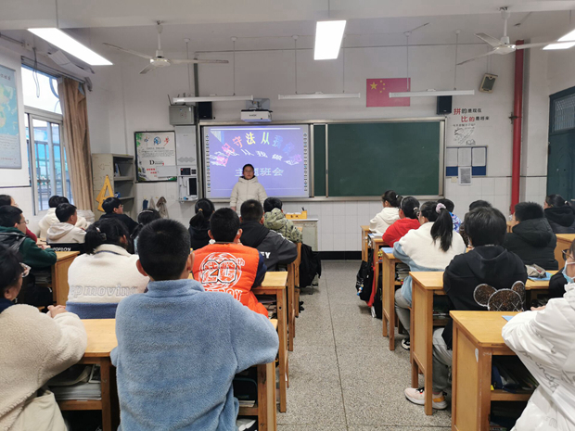

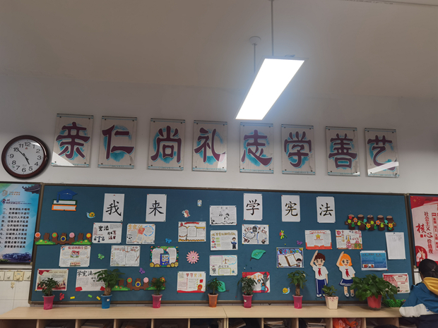

为增强学生的法治意识，有效预防和减少青少年违法犯罪行为，吕墅中学关工委、学生处以“12·4”全国法治宣传日为契机，组织开展多种形式的法治宣传教育活动。

周一的升旗仪式上，八6班学生代表发表了《增强法制观念，创建平安校园》主题讲话，鼓励大家崇尚法治、养成自觉遵纪守法的良好行为习惯，号召全校同学一起学法、守法、用法，并向身边人积极宣传宪法和各项法律法规，营造遵法守法的法治社会；班会课上，各班以案例分析、宣讲法治小故事等形式组织学生开展交流和讨论，努力提高法治宣传教育的针对性和实效性；道德与法制课堂上，任课老师充分发挥课堂教学在法治教育中的主渠道作用，结合宪法精心设计教学流程，在知识讲解中将法律意识传达到每一位学生心间。

为强化法治宣传效果，学校还组织七年级学生参加了“杜绝校园欺凌”法治讲座”；组织八、九年级开展“宪法在我心中”手抄报评比活动。

我们常常把社会主义核心价值观“法治”一词挂嘴边，依法治国更是党领导人民治理国家的基本方略。作为新时代的接班人，每一位中学生都应提高学法、知法、懂法、用法、守法能力。学校期待借活动的开展，提高学生法律素质，激发大家学法、懂法、守法的热情，为创建平安、和谐、文明校园，实现学生快乐生活，健康成长奠定坚实的法治基础。 （吕墅中学关工委）